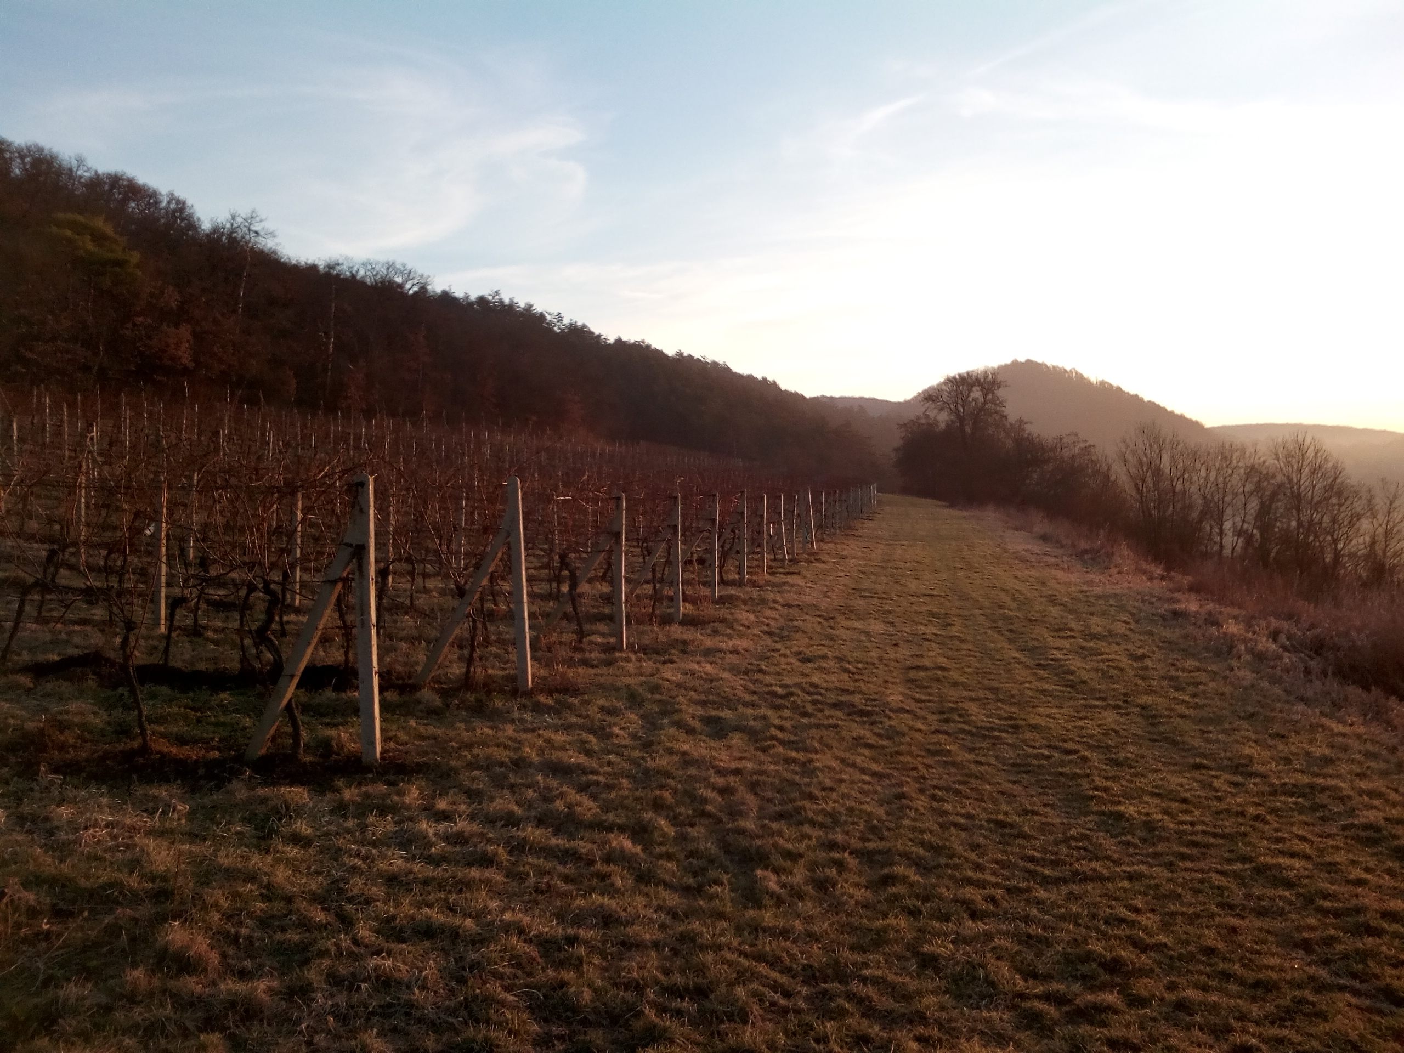
Workshop
-------------------------------------

Den vinIce

v Karlštejně

» ZIMNÍ ŘEZ«
-------------------------------------
pátek 17.3.2023 (10-14 hod)
Viniční trať Vrše 1, 267 18 Karlštejn
Výzkumný ústav rostlinné výroby, v.v.i.
Předchozí rezervace nutná (viz. kontaktní osoba):
- Počet míst omezen – MAX 10 osob,
- Nutná vlastní výbava (pracovní oděv, obuv, rukavice, nabroušené zahradnické nůžky)
- Účastníci jsou povinni dodržovat vládní nařízení k ochraně zdraví platný v den konání akce,
Kontaktní osoba: Ing. Radomíra Střalková, Ph.D., stralkova@vurv.cz, +420 702 087 808
Cesta na vinici: silnicí směr Beroun, nad Autokempem Karlštejn lesní cestou asi 100 m, GPS 49.9346450 N, 14.1717578 E, pěšky dle směrových šipek,
účastníci jsou
povinni dodržovat vládní nařízení k ochraně zdravý platný v den konání akce

Výzkumná stanice vinařská Karlštejn,
Zve laickou veřejnost a milovníky révy vinné
na workshop – praktické cvičení

Den vinice v Karlštejně
ZIMA – Řez révy vinné

Který se koná v pátek 17.3.2023 (10-14 hod), přímo na vinici
Viniční trať: Vrše I., Karlštejn
(nad autokempem)
V případě deště se akce nekoná.

